Styrelsen informerar:
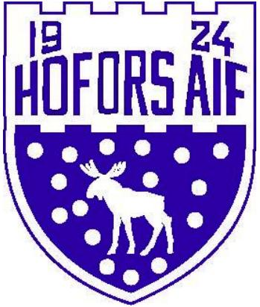#meränenidrottsförening |  | Nyhetsbrev Hofors AIF  2020-05-11 #34

Viktiga datum:
Seriestart för HAIF-seniorlag:
23/6 Dam div 3
26/6 Herr div 4
28/6 Herr div 6

27/6 ledaraktivitet med discgolf kl. 16-18

15/8 preliminärt datum för Hofors AIF´ familjelopp

Nästa styrelsemöte
7/6–2020

I söndags hade vi det 5:e styrelsemötet under 2020. Det gläder mig att kunna informera om att i dagsläget så känner vi oss trygga i vår ekonomi, vi har bra koll på intäkter och utgifter.

Vi strävar efter att arbeta långsiktigt och hållbart för hela föreningen när det gäller ekonomi och övrig verksamhet.

Vi satte som mål för 2020 att vi skulle ha 400 medlemmar vid året slut, igår hade HAIF 377 st. medlemmar.

Den del av verksamheten som känns viktig att arbeta med är hur vi gör för att rekrytera nya ledare och hur vi gör för att behålla de ledare vi har. Det var tänkt att vi tillsammans med GFF och RF-Sisu skulle starta det arbetet nu i vår men det är skjutet till hösten.

Nya matchkläder är beställda till flera lag och vi hoppas att de kommer inom kort.

Vi har fyllt på med bollar till B-laget och 4: or och 5: or i ungdomsförrådet. Nya matchbollar till dam och A-lag är på ingång. Ni som behöver material till era sjukvårdsväskor kan höra av er till mig på Messenger eller sms.

Somrig ledarträff 27/6!

Boka in lördagen den 27/6, då ska HAIF ha en ledarträff med aktivitet. Vi ska spela discgolf mellan kl. 16-18 och sen kan de som vill hänga med på mat (vi tänkte åka till Edsken).

Ett anmälningsformulär till träffen kommer att skickas ut inom kort!

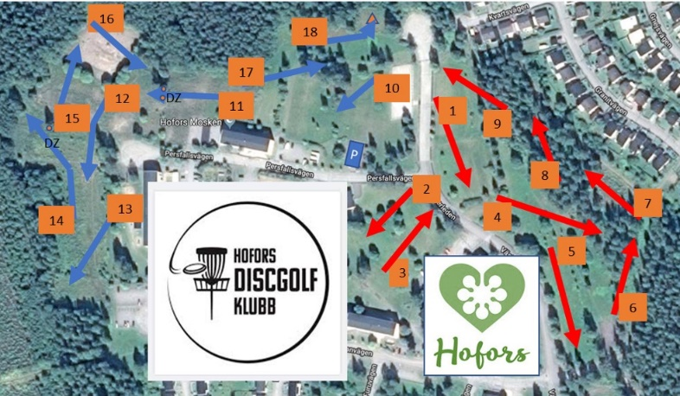

Träningsavgifter 2020
Påminner om att det är dags att betala in träningsavgifterna! Vi lägger ut det som en nyhet på hemsidan under veckan.
Behöver du lappar att dela ut till ditt lag så hör av dig till Annika eller Johanna så hjälper vi till med det. Alla ledare i Hofors AIF betalar träningsavgift för sina barn som är med i verksamheten.

Ledaroverall 2020
Som ledare i föreningen har du möjlighet att köpa en overall för 100 kr. Beställ via klubbshopen på www.erreasport.se, lämna en kopia av ordern där priset framgår så sätter HAIF in det som överstiger 100 kr till dig. Det går att prova overallerna på kansliet.

Utdrag ur belastningsregistret
Jag/vi saknar fortfarande utdrag från några ledare, var snäll och fixa det så fort som möjligt.

Kansli Göklundsvägen 9
Vi har kansliet öppet (Annika) på torsdagar kl. 17-19.

Medlemspriser på HAIF-kläder i webbshopen
Runt 20–25 maj kommer det att vara rabatt i vår webbshop. Mer information till er, aktiva och övriga medlemmar kommer att ske via hemsida, FB och instagram.

Motionsbingon runt Hammardammen 2020
Det är roligt att se att många kommer och går motionsbingon söndag efter söndag. Gårdagens dåliga väder drog ner deltagande rejält men vi sålde 30 brickor trots regnet.
Vi kommer att fortsätta först och främst juni ut och sen får vi se om vi kör på hela sommaren eller inte.

Försäljning Ravelli 2020
Vi kommer att sälja Ravelli produkter i aug/sep så vi ber alla lag att inte genomföra några egna försäljningar under hösten.
De mail som vissa kontaktpersoner fått från Ravelli kan ni bortse ifrån i dagsläget.
Mer info och utdelning av kataloger kommer under vecka 33.

Friidrott-Fotboll-Stålkompisarna-Fredagsbollen-Haifstugan
Friidrotten har startat med utomhusträningar på Stålringen. Det har anslutit barn så träningsgruppen är större, vilket är mycket roligt.

Träningsschemat för maj-september är utskickat och bokat. Vi diskuterar med fritid angående belastningen på naturgräset, tillsammans ska vi se till att lösa det så det blir bra för oss, vaktisarna och planen. Jag meddelar i messengergruppen om och när vi det ev. blir någon förändring mot det schema vi skickat till fritid.

Vi får hjälpas åt att hålla snyggt (så snyggt det går) i förrådet i ishallen, sopa lite då och då, sätta/lägg tillbaka sakerna på sin plats och pumpa bollar. Hjälp gärna till med att kasta det som är trasigt och saker som inte används längre.

På söndagar i maj och juni kör vi träning för Stålkompisarna kl. 14-15.30.

Fredagsbollen har ”stängt” för sommaren, vi har funderingar på att ev. köra någon kvällsaktivitet på Stålringen i sommar som öppen för alla. Ev. blir det någon åldersindelning, vi har inte spikat detaljerna.

Taket på HAIFstugan är i behov av att lagas/bytas. Vi kommer att se över läget och ta in offerter för att få fram omfattningen och kostnaderna för lagning/bytet.

Jag vill avsluta med att tipsa om tv-program att kolla på för att stilla abstinensen av att inte få kolla på idrott:
SVT Diego Maradona
Det vackra spelet
C-more Take the ball, pass the ball (dokumentär om Barcelona)
Det finns säkert mycket mer men dessa har jag sett o tycker är jättebra!

Johanna Grönlund, ordförande Hofors AIF
Det här nyhetsbrevet skickas till alla i föreningen som vi har en e-postadress till. Vi lägger också upp det på hemsidan och delar via FB.
Vi gör vårt bästa för att hålla er uppdaterade på vad som händer i HAIF (det som vi vet och är delaktiga i).
Nyhetsbrevet är en kanal, FB och Instagram är andra sätt vi använder för att få ut information om vår förening till aktiva och övriga medlemmar.
Är det något ni är osäkra på eller undrar över angående Hofors AIF så kontaktar du/ni någon i styrelsen för information/svar. Nästa styrelsemöte är den7/6 och vi tar gärna emot tips och idéer på hur vi kan utveckla och förbättra vår verksamhet. Kontakta Johanna Grönlund 070–5120735!
Vision
Hofors AIF – Mer än en idrottsförening.

Värdegrund
Föreningens värdegrund bottnar i fyra grundpelare som är utgångspunkten för vad det innebär att vara en HAIFare.
Hjärta
Ett HAIF-hjärta symboliseras av stolthet för föreningen, gemenskap och en ömsesidig respekt för varandra.

Ansvar
Vi tar ett gemensamt ansvar för att skapa en miljö där vi gör varandra bättre och vill varandra väl.

Inspiration
Vi vill inspirera till träning och utveckling som skapar trygga individer både på och utanför idrottsarenan.

Framtid
Genom delaktighet och engagemang skapar vi en hållbar framtid både sportsligt och ekonomiskt.

Verksamhetsidé
Hofors AIF ska erbjuda en bredd av aktiviteter för alla invånarna i Hofors kommun oavsett förutsättningar. Vi verkar för att ge alla möjlighet till en meningsfull fritid

